Ösophaguskarzinom

Medizinische Leitlinie

Leitlinie erstellt von: | OA Dr. Jürgen Huber (OKL); OA Dr. Clemens Venhoda (OKL);  PD Dr. Holger Rumpold (OKL); FA Dr. Bernhard Doleschal (OKL)
Leitlinie geprüft von: | Dr. Ulrich Popper (OKL); Prim. Univ. Prof. Dr. Matthias Biebl (OKL);  Prim. Dr. Peter Panholzer (SK); OA Dr. Alexandra Bergmayr (OKL),  OA Dr. Bernhard Aschacher (OKL); Prim. Univ. Prof. Dr. Hans Geinitz (OKL);  Prim. Dr. Gernot Böhm (OKL); OA Dr. Andrea Binder (SK);  OA Dr. Helwig Wundsam (OKL)
Fachliche Freigabe: | OA Dr. Jürgen Huber  Leitliniengruppe Protokoll v. 09.12.2014  Revision v. 17.01.2022

Diese Leitlinie ist eine Grundlage für die Diagnostik und Therapie innerhalb des Tumorzentrums Oberösterreich und erhebt nicht den Anspruch auf Vollständigkeit.
Darüberhinaus von den jeweiligen Fachgesellschaften festgelegte Qualitätsstandards sind dem Stand der Wissenschaft entsprechend einzubeziehen.

Inhaltsverzeichnis

1 Allgemeines 3
2 Diagnostik und Scoring 3
2.1 Anatomie des Ösophagus 3
2.2 TNM Klassifizierung 4
2.3 Klinische Stadieneinteilung nach UICC 4
2.4 Einteilung der gastroösophagealen Übergangskarzinome nach Siewert 5
2.5 Checkliste Staging 5
3 Behandlungsplan 6
3.1 Lokoregionäres Plattenepithelkarzinom 6
3.2 Lokoregionäres Adenokarzinom, inkl. GEJ (AEG 1-2) 7
3.3 Lokal fortgeschrittenes, primär nicht operables Ösophaguskarzinom T4b 8
3.4 Metastasiertes Plattenepithelkarzinom (exkl. Oligo-Metastasierung) 8
3.5 Metastasiertes Adenokarzinom (exkl. Oligometastasierung) 9
3.6 Oligometastasierung 10
3.7 Erklärungen zu den Behandlungsalgoritmen 10
3.7.1 Tis oder T1a: Mukosaresektion vs. primäre Operation 10
3.7.2 T2N0-T4a N1-3 Plattenepithel- wie Adenokarzinome 11
4 Besondere klinische Situationen 11
5 Verlaufskontrolle und Nachsorge 11
5.1 Nachsorge Tis und T1a nach Mukosaresektion 11
5.2 Nachsorge nach definitiver Radio-Chemotherapie 12
5.3 Nachsorge nach Ösophagusresektion 12
5.4 Restaging im palliativen Setting 12
5.5 Chemotherapie-refraktärer maligner Aszites 13
6 Dokumentation und Qualitätsparameter 13
7 Literatur/Quellenangaben 14
Anhang: Studienblatt 16
Anhang: Wirtschaftliche Analyse (optional) 16

1 Allgemeines
---

2 Diagnostik und Scoring

2.1 Anatomie des Ösophagus

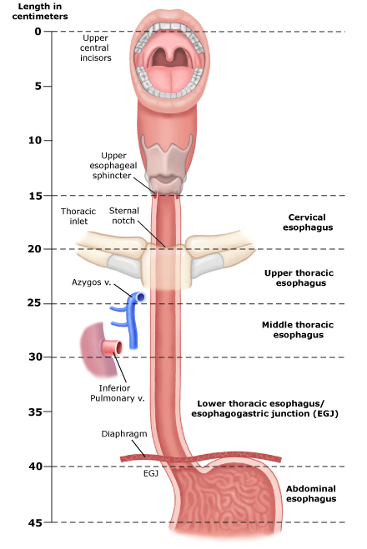

2.2 TNM Klassifizierung
Die Klassifikation der Ausdehnung des Primärtumors und der Metastasierung erfolgt auf der Basis der UICC/AJCC-TNM Kriterien in der 8. Auflage.

Klassifikation | Tumor
T | Primärtumor
T1 | Oberflächlich infiltrierender Tumor
T1a | Tumor infiltriert Lamina propria oder Muscularis mucosae
T1b | Tumor infiltriert Submucosa
T2 | Tumor infiltriert Muscularis propria
T3 | Tumor infiltriert Adventitia
T4 | Tumor infiltriert Nachbarstrukturen
T4a | Tumor perforiert infiltrierte Pleura, Perikard, Vena azygos, Zwerchfell oder Peritoneum
T4b | Tumor infiltriert andere Nachbarstrukturen wie Aorta, Wirbelkörper oder Trachea
N | Regionäre Lymphknoten
N0 | Keine regionären Lymphknotenmetastasen
N1 | Metastasen in 1 – 2 regionärem Lymphknoten
N2 | Metastasen in 3 – 6 regionären Lymphnoten
N3 | Metastasen in mehr als 7 regionären Lymphknoten
M | Fernmetastasen
M0 | Keine Fernmetastasen
M1 | Fernmetastasen

Als regionäre LK gelten die im lymphatischen Abflussgebiet des Ösophagus lokalisierten LK, die zöliakalen LK und die paraösophagealen LK des Halses, jedoch nicht die supraclaviculären LK !

2.3 Klinische Stadieneinteilung nach UICC
Plattenepithelkarzinom des Ösophagus - klinische Stadieneinteilung nach UICC |  |  |  |  | Adenokarzinom des Ösophagus – klinische Stadieneinteilung nach UICC
Stadium | T | N | M |  | Stadium | T | N | M
I | T1 | N0, N1 | M0 |  | I | T1 | N0 | M0
II | T2 | N0, N1 | M0 |  | II a | T1 | N1 | M0
 | T3 | N0 | M0 |  | II b | T2 | N0 | M0
III | T1, T2 | N2 | M0 |  | III | T1 | N2 | M0
 | T3 | N1, N2 | M0 |  |  | T2 | N1, N2 | M0
IV a | T4a, T4b | jedes N | M0 |  |  | T3, T4a | N0, N1, N2 | M0
 | jedes T | N3 | M0 |  | IV a | T4b | N0, N1, N2 | M0
IV b | jedes T | jedes N | M1 |  |  | jedes T | N3 | M0
 |  |  |  |  | IV b | jedes T | jedes N | M1

2.4 Einteilung der gastroösophagealen Übergangskarzinome nach Siewert
Typ I | Tumorzentrum 5–1 cm oral der anatomischen Kardia, im Bereich des distalen Ösophagus, typischerweise Barrett-Karzinome (chrakterisiert durch intestinalen Differenzierungsweg)
Typ II | Tumorzentrum zwischen 1 cm oral und 2 cm aboral der Ora serrata; beinhaltet in erster Linie „klassische“ Kardiakarzinome, aber auch Barrett-Karzinome
Typ III | Tumorzentrum 2–5 cm aboral der Ora serrata, entspricht einem Magenkarzinom. Infiltration der Übergangszone von aboral

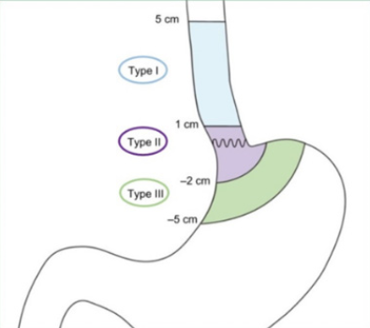

2.5 Checkliste Staging
 | Kurativer Ansatz (OP, def. RCTx) inkl. OM-Setting | Palliativer Ansatz
Anamnese und Status | x | x
ECOG | x | x
Labor (inkl. CEA, CA 19-9, CA 72-4, SCC, Eisen, EBK, Ferritin, Serologie Hepatitis B, C) | x | x
Endoskopie mit Histologie | x | x
Endosonographie (für T- und N-Stadium) | x
FDG - PET-CT low dose | x
CT Thorax, Abdomen, Becken | x | x
Bronchoskopie bei TU an oder oberhalb der Carina u/o Tumorkontakt zu Trachea/Hauptbronchus, unklarer Husten u/o Hämoptysen | x
HNO + Panendoskopie bei Plattenepithelkarzinom zum Ausschluss eines Zweitkarzinoms | x | x
Lungenfunktion | x | x
Histologische Sicherung der Metastase,  bei Adenokarzinom HER 2 | x | x
Klinisches TNM Staging: cT__cN__cM__ | x | x
Psychoonkologisches Konsil | x | x
Geriatrische Vorstellung bei Alter > 70 Jahre  (Assessment entsprechend der lokalen Vorgehensweise) | x | x
Tumorboardanforderung: Die Eingabe ins Tumorboard  sollte nur erfolgen, wenn das Staging komplett ist. | x | x
Laparoskopie bei Siewert III und V.a. peritoneale  Metastasierung | x
Präoperative Untersuchungen:
Coloskopie | x
Ernährungsassessment, Diätberatung +/- PEG, Supportivleitlinie beachten! | x

3 Behandlungsplan

3.1 Lokoregionäres Plattenepithelkarzinom
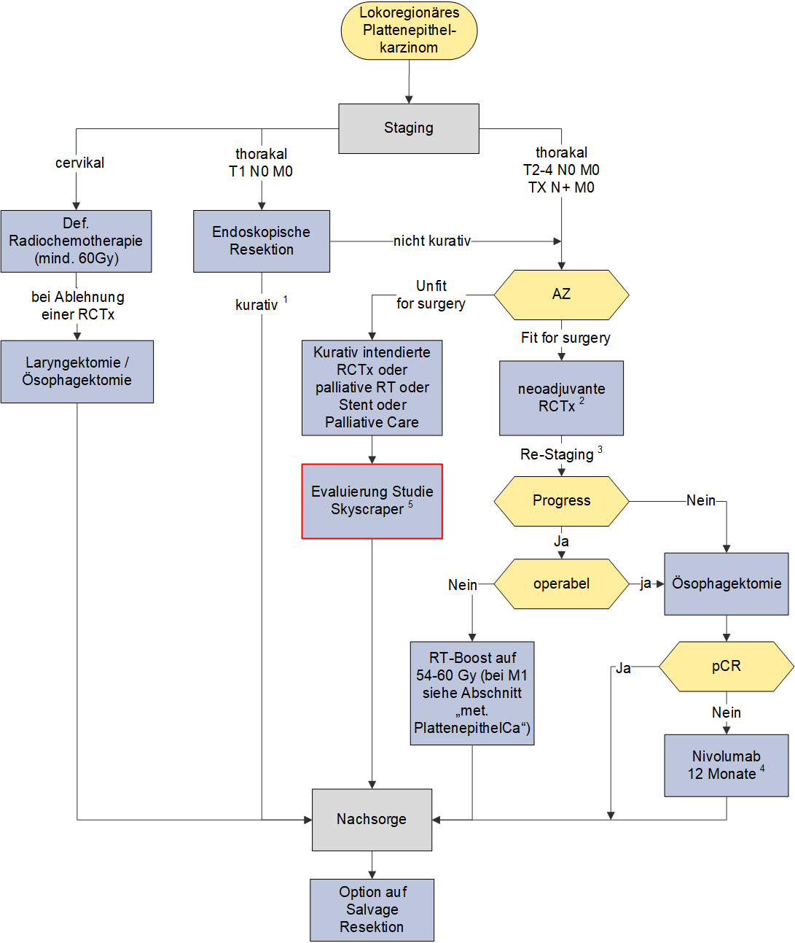

¹ kurativ bei: pT1a (m1-m2), G1-2, L0, V0
² Tumor distal + GJ: Cross (Carbo/Tax)(+ 41,4 Gy)
Tumor thorakal lokalisiert: Cis/FU (+ 45 Gy)
³ Re-Staging:
- CT Stamm in der 5. Woche der RCTx
- Chir. Konsil bzgl. Operabilität (UGI-Ambulanz !)
- Tumorboardvorstellung (von der Abteilung zu organisieren, an welcher die Chemotherapie erfolgt)
⁴ siehe Checkmate 577 – Studie
⁵ Skyscraper – Studie: Patienten mit nicht resektablem lokal fortgeschrittenen Plattenepithel-CA des Ösophagus (oder auch nicht fit ad OP bzw. bei OP-Verweigerung) und abgeschlossenener definitiver Radio-Chemotherapie.
(Atezolizumab mit oder ohne Tiragolumab (Anti-Tigit AK) / Phase III, randomisiert, doppel-blind, placebo-kontrolliert). Studienzentrum OKL BHS, PI Doz. Dr. Rumpold.

3.2 Lokoregionäres Adenokarzinom, inkl. GEJ (AEG 1-2)
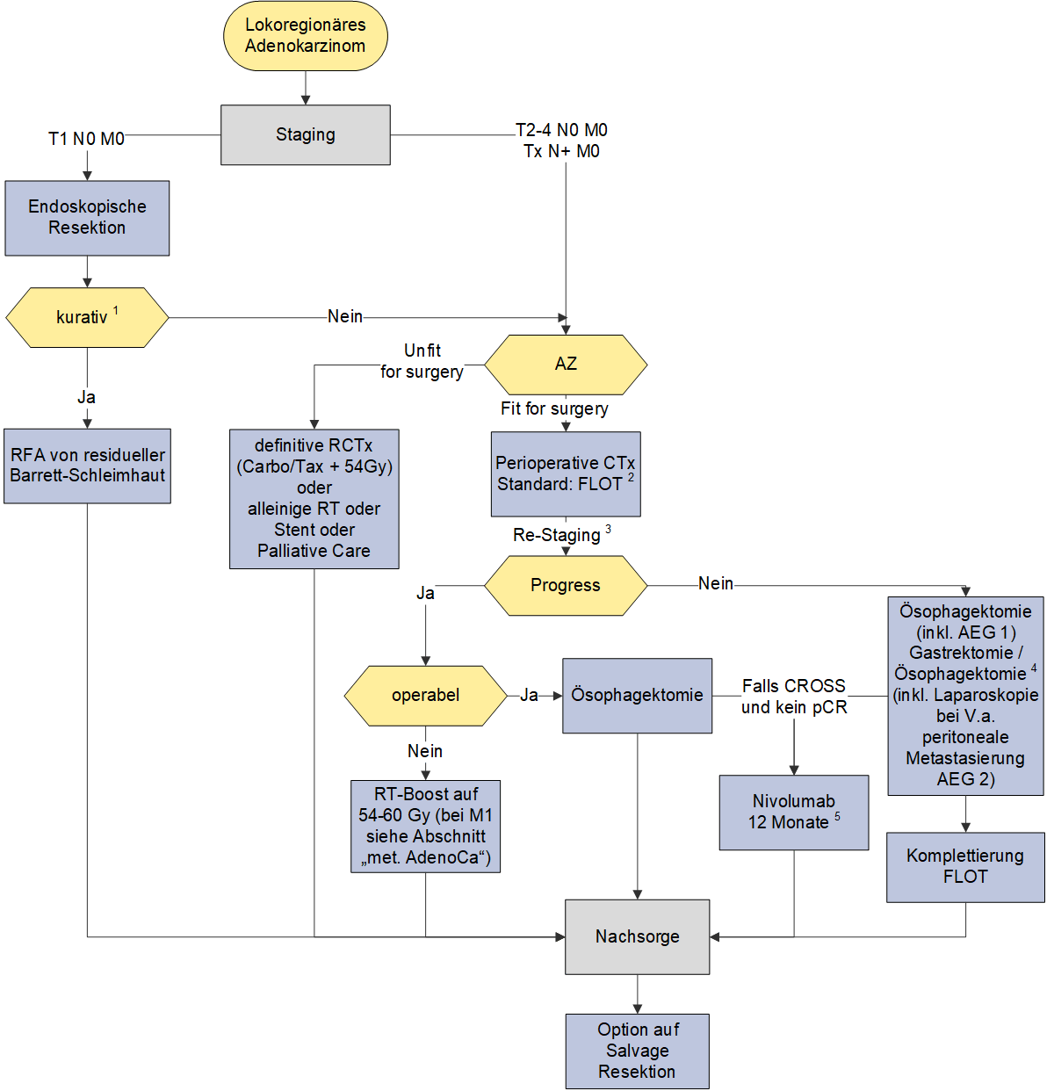

¹ kurativ bei pT1a (m1-m4), G1-2, L0 V0
Bei einer Submukosainvasion > 500 µm bei G1-G2, L0, V0 ist eine individuelle Entscheidung in Abwägung des Operationsrisikos vom Tumorboard festzulegen (aktualisierte S-3 Leitlinie Ösophaguskarzinom Version 2.0).
Bei lateralem R1 ist prinzipiell eine endoskopische Nachresektion möglich; bei histologischem Rx sind folgende Kontrollendoskopien mit negativer Biopsie zu fordern, es ergibt sich noch keine unbedingte OP Indikation.

² Standard: FLOT (insbesondere bei hohem systemischen Metastasierungsrisiko)
Bei KI für FLOT: CROSS (nur bei cN0, AEG I oder thorakal) oder Folfox peri-OP
Diskussion im Tumorboard - FLOT+X: MSI oder EBV positiv: Atezo + FLOT analog Dante trial
Her2neu: Trastuzumab + (Pertuzumab) + FLOT; analogPetrarca
AEGII/III und T3/4, N+ evtl. Ramucirumab + FLOT; analog Ramses

³ Re-Staging:
- CT Stamm in der 5. Woche der RCTx
- Chir. Konsil bzgl. Operabilität (UGI-Ambulanz !)
- Tumorboardvorstellung (von der Abteilung zu organisieren, an welcher die Chemotherapie erfolgt)
⁴ Beim Karzinom des gastroösophagealen Überganges Stadium AEG II ist als chirurgische Therapie neben der Ösophagektomie die Gastrektomie eine Alternative (Kai Lui et al. Ann Surg 2016;263:88–95), vor allem bei eingeschränkter Fitness bzw. eingeschränkter respiratorischer Leistung.
⁵ siehe Checkmate 577 – Studie

3.3 Lokal fortgeschrittenes, primär nicht operables Ösophaguskarzinom T4b
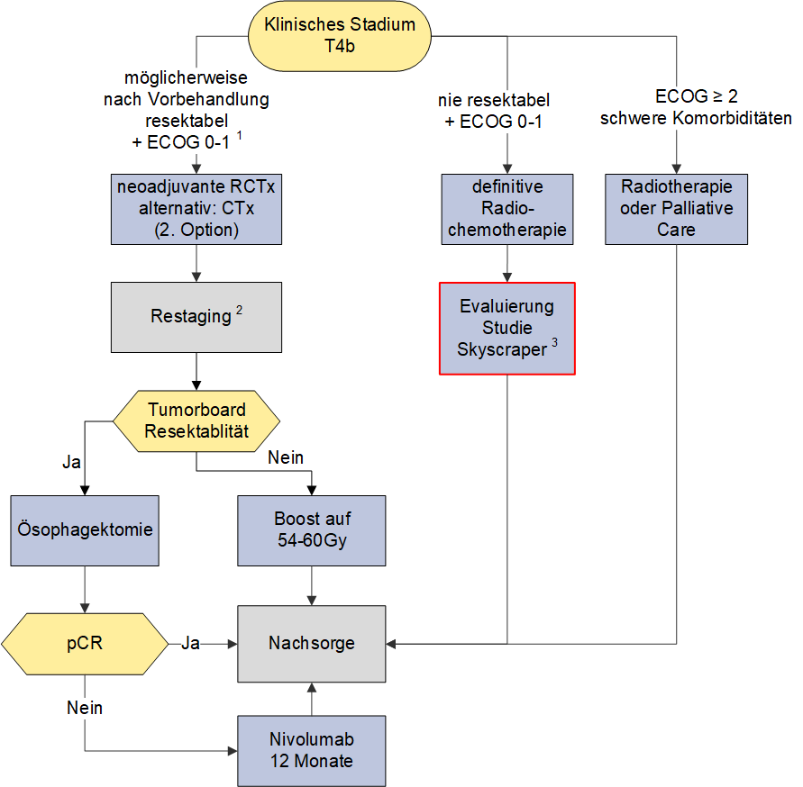

¹ Einschätzung soll chirurgisch im Zentrum erfolgen (UGI-Ambulanz !)
² Re-Staging:
- CT Stamm in der 5. Woche der RCTx
- Chir. Konsil bzgl. Operabilität (UGI-Ambulanz !)
- Tumorboardvorstellung (von der Abteilung zu organisieren, an welcher die Chemotherapie erfolgt)
³ Skyscraper – Studie

3.4 Metastasiertes Plattenepithelkarzinom (exkl. Oligo-Metastasierung)

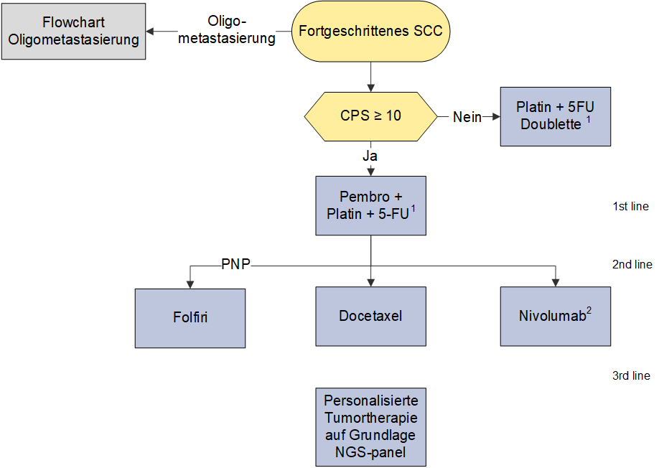
¹ EMA Zulassung erst ab CPS ≥ 10; Platin Backbone Ciplatin bzw. Oxaliplatin möglich
Alternativ Therapie analog Checkmate 648 (EMA Zulassungsverfahren laufend):
Nivo + Cis/5-FU bzw.
Nivo/Ipi (Nivo 3mg/kg Q2W, Ipi 1mg/Kg Q6W) wenn nicht chemoth. tauglich, z.b.: Niereninsuffizienz
² falls nicht CPI 1st line

3.5 Metastasiertes Adenokarzinom (exkl. Oligometastasierung)
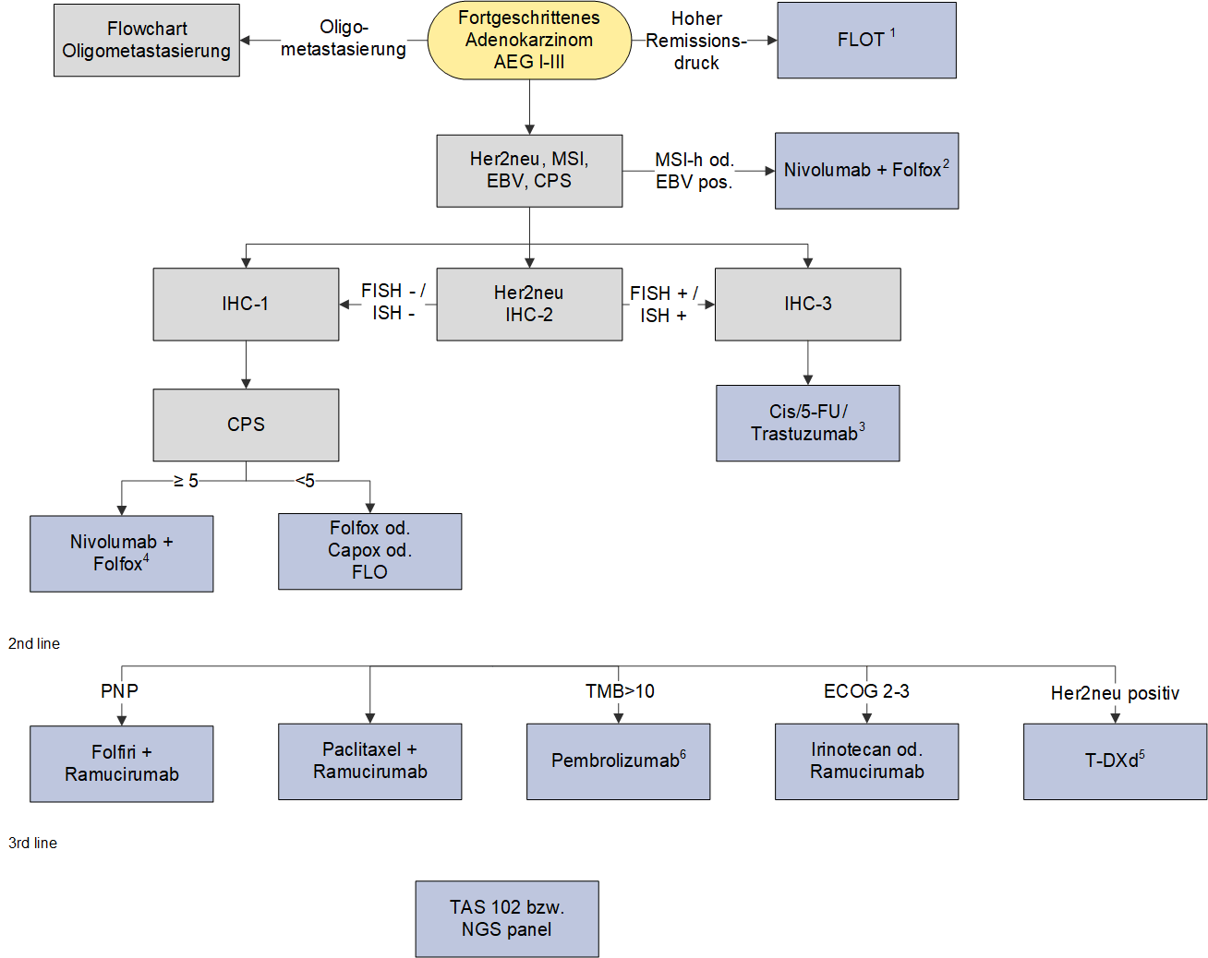

¹ Alternativ: Nivo + Folfox unabhängig vom CPS (ORR 58%), (Checkmate 649)
² alternativ: Nivo (1mg/kg) + IPI (3mg/kg) Q3W x4 -> Nivo 240mg Q2W (Cave G3/4 tox) bzw.
Nivo/Ipi (Nivo 3mg/kg Q2W, Ipi 1mg/Kg Q6W) aufgrund Daten aus CM649;
bei ECOG >= 2 bzw. low tumor burden auch Pembrolizumab mono zu erwägen.

³ Pembrolizumab + Trastuzumab + Capox analog KN811 als Einzelfallentscheidung
⁴ Bei CPS ≥ 10 auch EMA-Zulassung für Pembro + Platin + 5FU aufgrund KN590
⁵ T-DXd analog Destiny Gastric02- bzw. 03-Studie – als Einzelfallentscheidung; Rebiopsie mit Bestätigung Her2neu-Positivität empfehlenswert.
⁶ Falls kein Checkpoint-Inhibitor 1st line.

Dosisreduktion Folfox bzw. Capox auf 60% analog GO2-Studie bei Patienten >75a oder frail erwägen.

Abkürzungen:
IHC Immunhistochemie
PNP Polyneuropathie
TMB Tumor modational burden
CPS combined positivity score

3.6 Oligometastasierung
Analog zu den Ergebnissen der FLOT3-Studie sollte der Stellenwert der chir. Therapie für oligometastasierte Karzinome des Ösophagus im Rahmen eines multimodalen Therapiekonzepts neu bewertet werden.
Dafür sind ausschließlich Patienten in einem guten AZ mit Oligometastasierung geeignet, die mit vertretbarem Risiko / Aufwand nach (Teil-)Remission des Tumors im Rahmen der perioperativen Therapie komplett reseziert (oder bei Fil. hep. ablatiert) werden können, möglichst im Rahmen einer klinischen Studie.
Voraussetzung ist eine Diskussion des Falles im interdisziplinären Tumorboard.

Swiss Medical Forum – Schweizerisches Medizin-Forum 2017; 17(4):74-76.
siehe auch Renaissance-Studie/FLOT5-Studie.

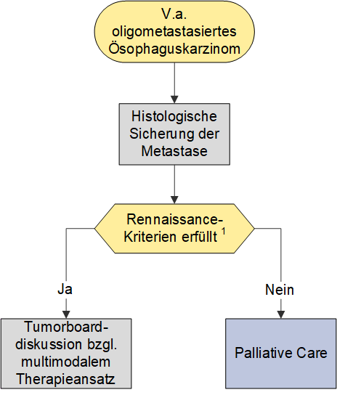
¹
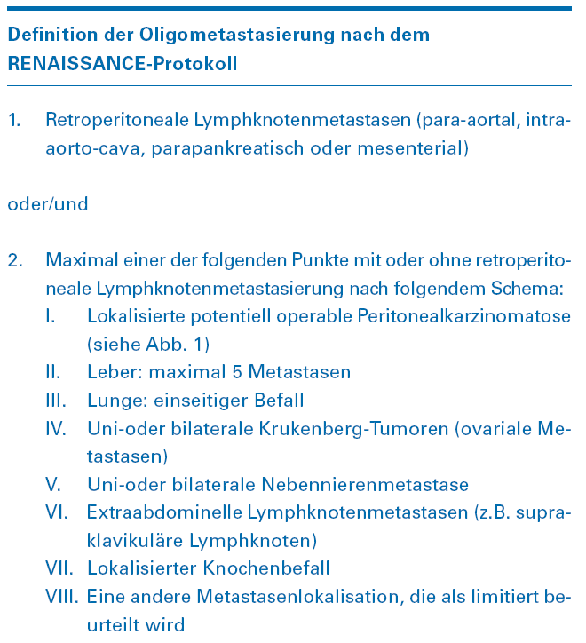

3.7 Erklärungen zu den Behandlungsalgoritmen
(inkl. der Maßnahmen, die von den NCCN oder ESMO-Guidelines abweichen)

Tis oder T1a: Mukosaresektion vs. primäre Operation
- Etablierte Kriterien für eine endoskopische Mukosaresektion (En-bloc-Resektion) sind bei Plattenepithelkarzinomen mukosale Tumore m1-2 vom intestinalen Typ < 2cm ohne Lymphgefäßeinbruch, die gut oder mäßiggradig differenziert (G1 oder G2) sind, bei Adenokarzinomen kann bei T1a m4, SM 1 < 200 µm, sofern sie nicht ulzeriert sind und < 2/3 der Zirkumferenz ausmachen, eine Mukosaresektion vorgenommen werden (< 200 µm Standard, bis 500 µm mit Patienten zu diskutieren; vgl. Oyama et al, Stomach and Intestine 2002).
- Residuelle Barrett Schleimhaut sollte Radiofrequenz-ablatiert werden.
(Timing: Nach endoskopischer Mukosaresektion doppelte PPI-Dosis für 3 Monate. Anschließend stationäre Gastroskopie zur Kontrolle. Falls kein Ulcus mehr besteht, dann RFA in gleicher Sitzung.)
- Bei allen anderen Tumoren ist die primäre Operation auch als Therapieoption anzubieten.
- Die Nachsorge soll im ersten Jahr 3-monatlich mit Endoskopie und Biopsie erfolgen, danach einmal jährlich. Residuelle oder rekurrierende Dysplasien können mit Radiofrequenzablation beseitigt werden. (siehe 5.1)

T2N0-T4a N1-3 Plattenepithel- wie Adenokarzinome
In Analogie zur CROSS-Studie bzw. mit geringerer Evidenz auch der POET-Studie (AEG I-III) sollten PLECA/AdenoCA ab cT2 cN0 einer neoadjuvanten (s.o.) Therapie unterzogen werden.
- Adenokarzinom:
Standard: FLOT (insbesondere bei hohem systemischen Metastasierungsrisiko)
Bei KI für FLOT: CROSS (nur bei cN0, AEG I oder thorakal)
- Plattenepithelkarzinom:
Tumorlokalisation distal inkl. GJ: CROSS (CarboTax) (+41,4 Gy)
Tumor thorakal lokalisiert: 5-FU/Cis (+45 Gy)
Sollte bei Ösophaguskarzinomen T2 N0 - T4a N1-3 eine neoadjuvante Therapie unterblieben und primär eine Ösophagektomie durchgeführt worden sein, würden wir im Fall einer R0-Resektion eine Watchful Waiting-Strategie vorschlagen, und im Falle einer R1-2 Resektion zu einer Fluoropyrimidin-basierten Radiochemotherapie nach Macdonald raten. (siehe INT-0116)

4 Besondere klinische Situationen
siehe 3.6 Oligometastasierungskonzept

5 Verlaufskontrolle und Nachsorge

5.1 Nachsorge Tis und T1a nach Mukosaresektion
Im ersten Jahr sollten 3-monatlich Endoskopien mit 4 Quadranten Biopsien durchgeführt werden, danach jährlich. Residuelle oder rekurrierende Dysplasien sollten jeweils mit RFA ablatiert werden. Bei unzureichender endoskopischer Therapie ist aufgrund der fehlenden Alternativen ein chirurgisches Vorgehen zu wählen.

Zeitpunkt | Anamnese, Status | Surveillance Endoskopie
Monat 3 | X | X
Monat 6 | X | X
Monat 9 | X | X
Monat 12 | X | X
Ab 1. Jahr jährlich | X | X
Nachsorge für 5 Jahre !

5.2 Nachsorge nach definitiver Radio-Chemotherapie
Zeitpunkt | Gastroskopie | Stamm-CT
Monat 6 | x | x
Monat 12 | x | x
Monat 18 | x | x
Monat 24 | x | x
Monat 36 | x | x
Monat 48 | X | x
Monat 60 | x | x
Nachsorge für 5 Jahre, jedoch nur bei therapeutischer Konsequenz notwendig !
(d.h.: Salvage-Ösophagektomie wäre sowohl technisch als auch bzgl. ECOG-Status möglich)

5.3 Nachsorge nach Ösophagusresektion
Zeitpunkt | Anamnese, körperliche Untersuchung | CT-Stamm + Gastroskopie *
Monat 1 | x
Monat 3 | x
Monat 6 | x
Monat 9 | x
Monat 12 | x | x
Monat 15 | x
Monat 18 | x
Monat 21 | x
Monat 24 | x | x
Monat 30 | x
Monat 36 | x | x
Monat 42 | x
Monat 48 | x | x
Monat 54 | x
Monat 60 | x | x
* Gemäß Onkozert-Vorgaben ist für einen Zeitraum von insgesamt 5 Jahren eine jährliche Gastroskopie mit CT-Stamm zu planen.

5.4 Restaging im palliativen Setting
Das Restaging (Anamnese, Status, Labor, ggfs. Tumormarker, Ferritin, CT Thorax/Abdomen/Becken) unter laufender Therapie erfolgt routinemäßig alle 12 Wochen bzw. bei klinischem V.a. Progress.
Eine PET-CT Kontrolle ist auch bei positivem Befund bei Erstdiagnose im Verlauf nicht sinnvoll. Eine Endoskopie ist nur bei Symptomen zwecks Evaluierung einer therapeutischen Intervention sinnvoll.

5.5 Chemotherapie-refraktärer maligner Aszites
Die Standardtherapie des symptomatischen, Chemotherapie-refraktären malignen Aszites ist die intermittierende Parazentese. Zur Verbesserung der Lebensqualität sollte auch an eine Anlage eines peritonealen Pleur-X-Katheters gedacht werden.

6 Dokumentation und Qualitätsparameter

Dokumentation in celsius37.
Inhaltliche Grundlage für die Bestimmung der Qualitätsparameter entspricht der Onkozert-Vorgabe.

7 Literatur/Quellenangaben

Early Barrett's carcinoma with "low-risk" submucosal invasion: long-term results of endoscopic resection with a curative intent. Manner H, May A, Pech O, Gossner L, Rabenstein T, Günter E, Vieth M, Stolte M, Ell C Am J Gastroenterol. 2008;103(10):2589.
Risk of lymph node metastasis associated with deeper invasion by early adenocarcinoma of the esophagus and cardia: study based on endoscopic resection specimens.
Alvarez Herrero L, Pouw RE, van Vilsteren FG, ten Kate FJ, Visser M, van Berge Henegouwen MI, Weusten BL, Bergman JJ. Endoscopy. 2010 Dec;42(12):1030-6. Epub 2010 Oct 19.
Long-term results and risk factor analysis for recurrence after curative endoscopic therapy in 349 patients with high-grade intraepithelial neoplasia and mucosal adenocarcinoma in Barrett's oesophagus. Pech O, Behrens A, May A, Nachbar L, Gossner L, Rabenstein T, Manner H, Guenter E, Huijsmans J, Vieth M, Stolte M, Ell C Gut. 2008;57(9):1200.
Endoscopic mucosal resection for squamous premalignant and early malignant lesions of the esophagus. Ciocirlan M, Lapalus MG, Hervieu V, Souquet JC, Napoléon B, Scoazec JY, Lefort C, Saurin JC, Ponchon T Endoscopy. 2007;39(1):24.
Curative endoscopic resection of early esophageal adenocarcinomas (Barrett's cancer). Ell C, May A, Pech O, Gossner L, Guenter E, Behrens A, Nachbar L, Huijsmans J, Vieth M, Stolte M
Gastrointest Endosc. 2007;65(1):3.
Shapiro J et al. Neoadjuvant chemoradiotherapy plus surgery versus surgery alone for oesophageal or junctional cancer (CROSS): long-term results of a randomised controlled trial, Lancet Oncology Volume 16, ISSUE 9, P1090-1098, September 01, 2015.
Mönig P et al. Oligometastasierung – soll operiert werden oder nicht? Swiss Medical Forum – Schweizerisches Medizin-Forum 2017; 17(4):74-76.
ESMO 2020, Abstract LBA6_PR: Nivolumab (NIVO) plus chemotherapy (chemo) versus chemo as first-line (1l) treatment for advanced gastric cancer/gastroesophageal junction cancer (GC/GEJC)/esophageal adenocarcinoma (EAC): First results of the CheckMate 649; Annals of Oncology, Volume 31 Supplement 4, September 2020.
ESMO 2020, Abstract LBA8_PR: Pembrolizumab plus chemotherapy versus chemotherapy as first-line therapy in patients with advanced esophageal cancer: The phase 3 KEYNOTE-590 study; Annals of Oncology, Volume 31 Supplement 4, September 2020.
ESMO 2020, Abstr. LBA9_PR: Adjuvant nivolumab in resected esophageal or gastroesophageal junction cancer (EC/GEJC) following neoadjuvant chemoradiation therapy: First results of the CheckMate 577 study.
ASCO 2020, Abstr. 4023: FOLFIRI plus ramucirumab versus paclitaxel plus ramucirumab for patients with advanced or metastatic adenocarcinoma of the stomach or gastroesophageal junction as second-line therapy: Interim safety and efficacy results from the phase II RAMIRIS Study (AIO-STO-0415) of the German Gastric Group at AIO. Journal of Clinical Oncology 37, no. 15_suppl (May 20, 2019) 4023-4023.
Cho BC, Kato K, Takahashi M, et al. Nivolumab versus chemotherapy in advanced esophageal squamous cell carcinoma (ESCC): the phase III ATTRACTION-3 study. Ann Oncol. 2019;30(suppl 5):V873-V874. doi:10.1093/annonc/mdz394.028.
Al-Batran, et al. Effect of Neoadjuvant Chemotherapy Followed by Surgical Resection on Survival in Patients With Limited Metastatic Gastric or Gastroesophageal Junction Cancer, The AIO-FLOT3 Trial, JAMA Oncol. 2017 Sep; 3(9): 1237–1244.
Al-Batran, et al. Perioperative chemotherapy with fluorouracil plus leucovorin, oxaliplatin, and docetaxel versus fluorouracil or capecitabine plus cisplatin and epirubicin for locally advanced, resectable gastric or gastro-oesophageal junction adenocarcinoma (FLOT4): a randomised, phase 2/3 trial, Lancet 2019 May 11;393(10184):1948-1957.
Sun JM et al., Pembrolizumab plus chemotherapy versus chemotherapy alone for first-line treatment of advanced oesophageal cancer (KEYNOTE-590): a randomised, placebo-controlled, phase 3 study; Lancet Volume 398, ISSUE 10302, P759-771, August 28, 2021.
Kelly RJ, Adjuvant Nivolumab in Resected Esophageal or Gastroesophageal Junction Cancer; N Engl J Med 2021; 384:1191-1203.
Janjigian YY et al., First-line nivolumab plus chemotherapy versus chemotherapy alone for advanced gastric, gastro-oesophageal junction, and oesophageal adenocarcinoma (CheckMate 649): a randomised, open-label, phase 3 trial; Lancet. 2021 Jul 3;398(10294):27-40. doi: 10.1016/S0140-6736(21)00797-2.
Janjigian YY et al., The KEYNOTE-811 trial of dual PD-1 and HER2 blockade in HER2-positive gastric cancer; Nature volume 600, pages 727–730 (2021)
Shitara k et al., Trastuzumab Deruxtecan in Previously Treated HER2-Positive Gastric Cancer; N Engl J Med 2020; 382:2419-2430.
Hall PS et al., Efficacy of Reduced-Intensity Chemotherapy With Oxaliplatin and Capecitabine on Quality of Life and Cancer Control Among Older and Frail Patients With Advanced Gastroesophageal Cancer: The GO2 Phase 3 Randomized Clinical Trial; JAMA Oncol. 2021;7(6):869-877.
Chau I, Doki Y, Ajani JA, et al: Nivolumab plus ipilimumab or nivolumab plus chemotherapy versus chemotherapy as first-line treatment for advanced esophageal squamous cell carcinoma: First results of the CheckMate 648 study. 2021 ASCO Annual Meeting. Abstract 4001. Presented June 5, 2021.
Janjigian YY et al., Nivolumab (NIVO) plus chemotherapy (Chemo) or ipilimumab (IPI) vs chemo as first-line (1L) treatment for advanced gastric cancer/gastroesophageal junction cancer/esophageal adenocarcinoma (GC/GEJC/EAC): CheckMate 649 study; Annals of Oncology (2021) 32 (suppl_5): S1283-S1346. 10.1016/annonc/annonc741.
Al-Batran et al., Final results and subgroup analysis of the PETRARCA randomized phase II AIO trial: Perioperative trastuzumab and pertuzumab in combination with FLOT versus FLOT alone for HER2 positive resectable esophagogastric adenocarcinoma, ASCO/ESMO 2020.
Al-Batran et al., Perioperative FLOT plus ramucirumab versus FLOT alone for resectable esophagogastric adenocarcinoma. Updated results and subgroup analyses of the randomized phase II/III trial RAMSES/FLOT7 of the German AIO and Italian GOIM, ASCO/ESMO 2020.
Al-Batran et al., 1429P - Pathological regression in patients with microsatellite instability (MSI) receiving perioperative atezolizumab in combination with FLOT vs. FLOT alone for resectable esophagogastric adenocarcinoma: Results from the DANTE trial of the German Gastric Group at the AIO and SAKK, 1429P ESMO 2021.
Shitara et al., Nivolumab plus chemotherapy or ipilimumab in gastro-oesophageal cancer, Nature 2022; https://doi.org/10.1038/s41586-022-04508-4.

Anhang: Studienblatt

Skyscraper: A Study of Atezolizumab With or Without Tiragolumab in Participants With Unresectable Locally Advanced Esophageal Squamous Cell Carcinoma (SKYSCRAPER-07).
Ordensklinikum Linz
PI PD Dr. Holger Rumpold

Anhang: Wirtschaftliche Analyse (optional)

